Фотоотчет о занятии по поликультурному воспитанию детей разновозрастной группы «Флаг - символ России»

В честь дня рождения Российского флага в Детском саду «№135» города Братска проведена серия занятий с детьми разновозрастных групп. Очень важно с детских лет воспитывать в ребенке уважение к символике нашей страны: Флагу, Гербу, Гимну!
Воспитание патриотизма и любви к Родине - это опора дальнейшего процветания нашего государства, оздоровления нашей национальной культуры, защита Отечества новыми поколениями! Одним из символов государства Российского является флаг.
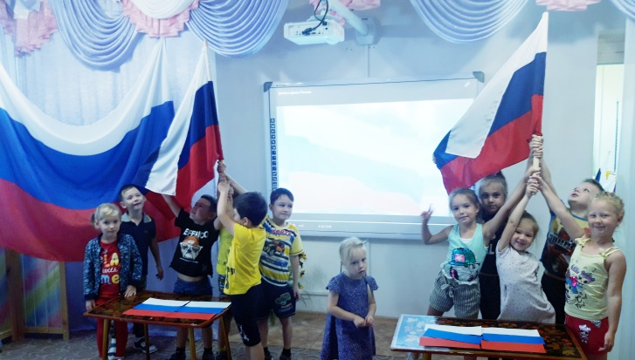
История создания Российского флага очень интересна. Дети узнали из видео просмотра: откуда появился флаг, для чего он нужен, что обозначает.
Различные методы и приемы работы с детьми на занятиях по данной теме дали положительные результаты.
Дети с интересом участвовали в играх, смотрели фильмы, рисовали красками флаги.

"Флаг наш – символ доблести!
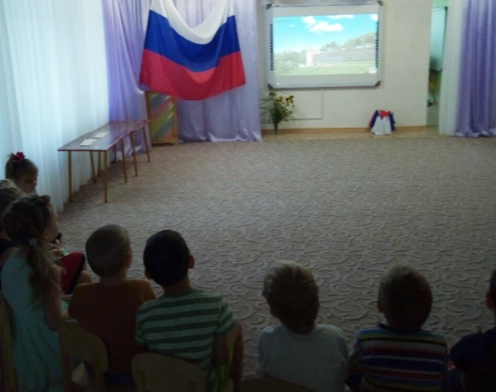
И народной гордости!"

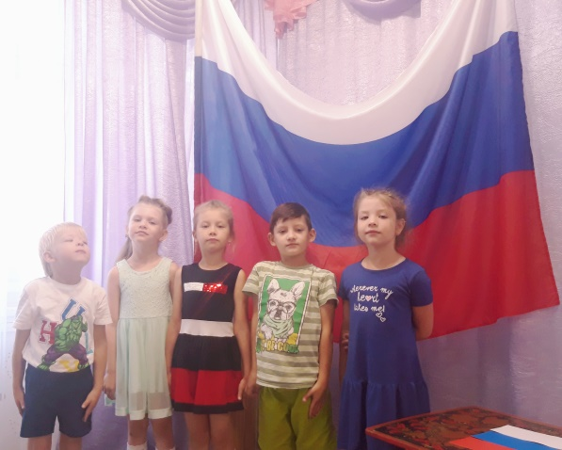

\
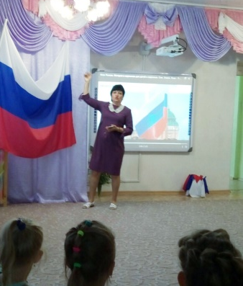
"Белый цвет – цвет чистоты,
Синий – неба синевы,
Третий – ярко-красный,
Как рассвет прекрасный"
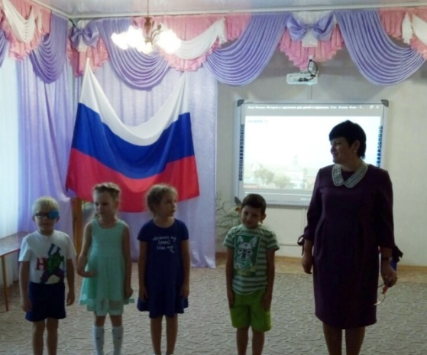

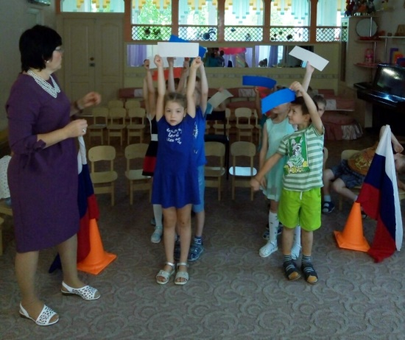
Увлекательная командная эстафета
«Выложи флаг России»

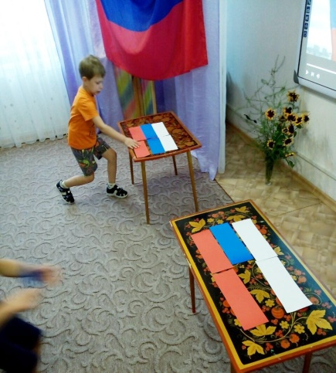

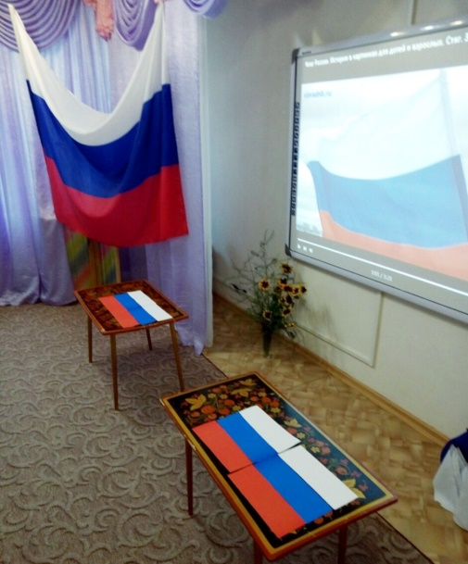

"Мы сегодня в честь Дня Флага
Собрались сюда, друзья.
Под Российским нашим флагом
Мы – огромная семья!"

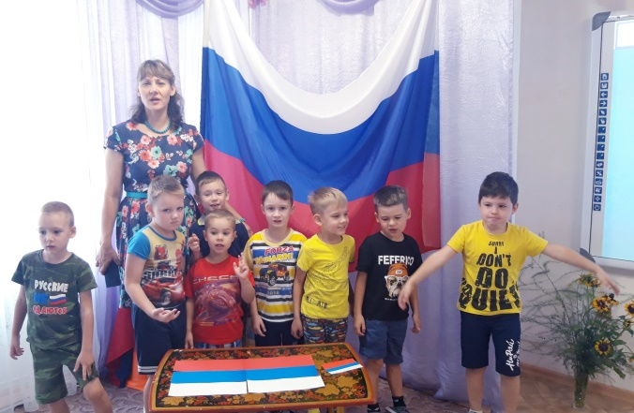

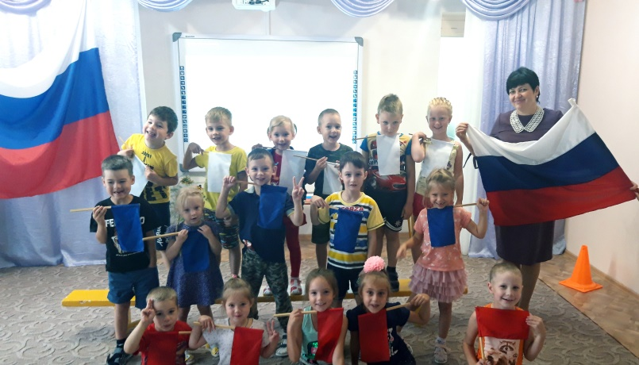
- Ура! У нас получилось собрать флаг России из флажков синего, белого и красного цвета!

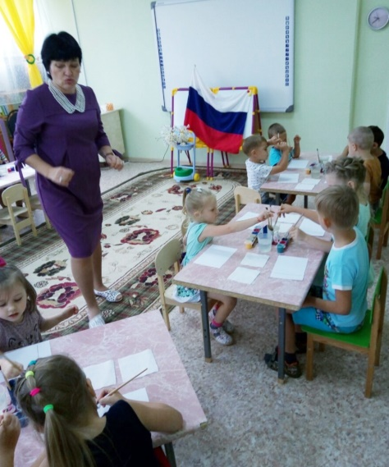

Рисование Российского флага красками в изостудии

